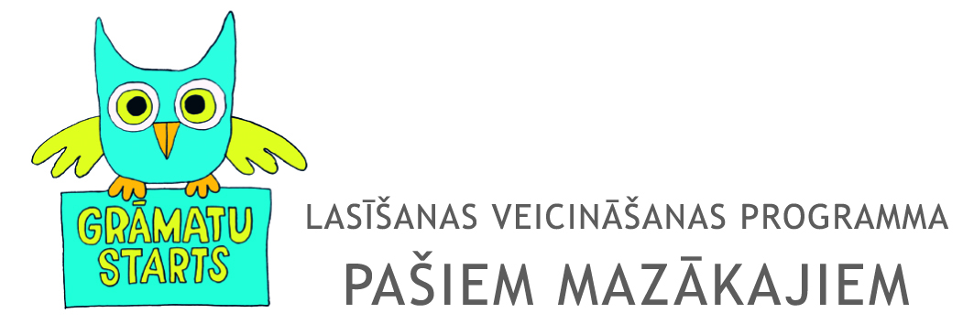

LNB Bērnu literatūras centra un LNB Atbalsta biedrības

LASĪŠANAS VEICINĀŠANAS PROGRAMMAS

GRĀMATU STARTS 2018/2019

PIETEIKUMS
1. Pieteicējs
Bibliotēkas nosaukums ____________________________________________________________
Adrese _________________________________________________________________________
Kontakttālrunis______________________e-pasts _____________________________________________
Pieteicēja vārds, uzvārds, amats _________________________________________________

2. ”Grāmatu staru” bibliotēkā īstenosim
___ pirmo reizi
___ atkārtoti

3. Pieteikuma pamatojums (atkārtotiem: cik gadus īsteno, cik bērni piedalījušies, kādi pasākumi notikuši)
_____________________________________________________________________________________________________________________________________________________________________________________________________________________________________________________________________

4. Vietējā pašvaldībā dzīvojošo pirmsskolas vecuma (3 – 4 gadi) bērnu skaits, ko plānots iesaistīt programmā ”Grāmatu starts” 2018 / 2019: _____

5. Plānotās aktivitātes, īstenojot programmu „Grāmatu starts” 2018 / 2019 _____________________________________________________________________________________________________________________________________________________________________________________________________________________________________________________________________

6. Redzējums par sadarbību ar citām iestādēm un organizācijām (pašvaldība, bērnudārzs u.c.)
_____________________________________________________________________________________________________________________________________________________________________________________________________________________________________________________________________

7. Saistības
Īstenojot programmu, bibliotēka apņemas nodrošināt:
- sadarbību ar LNB Bērnu literatūras centru un LNB Atbalsta biedrību;
- dalību organizatoru rīkotajā izglītojošā un pieredzes apmaiņas seminārā;
- pasākumu rīkošanu bibliotēkā ”Grāmatu startā” iesaistītajiem bērniem;
- popularizēt programmu “Grāmatu starts” vietējos plašsaziņas līdzekļos, vietējā sabiedrībā;
- pakalpojumu pilnveidošanu bibliotēkā pirmsskolas vecuma bērniem – īpašas vides iekārtošanu pašiem mazākajiem un grāmatu un attīstošo rotaļlietu nodrošināšanu;
- sniegt precīzu un regulāru informāciju par projekta gaitu un atskaiti par programmas realizēšanu (tai skaitā, fotogrāfijas un publikāciju kopijas) līdz 2019. gada 15. decembrim.

Pieteicēja paraksts _____________________ Datums ___________________________________

LNB Atbalsta biedrības tālrunis: 67843767, e-pasts: gaisma@gaisma.lv.

P.S. Lūdzu, neskatoties uz atvēlēto vietu tekstiem, izvērsiet anketu, cik nepieciešams!

